TAŞINMAZ SATILACAKTIR
İzmir Defterdarlığı Milli Emlak Dairesi Başkanlığından:
SATIŞ İHALESİ YAPILACAK TAŞINMAZLAR
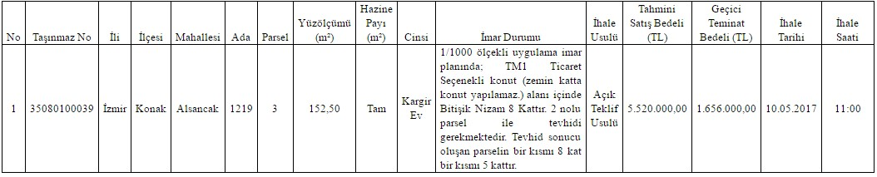

1 - Yukarıda belirtilen taşınmazların 2886 sayılı kanunun 45. maddesine göre satış ihalesi Hükümet Konağı C Blok Konak/İZMİR adresindeki İzmir Defterdarlığı binasının 1. katında bulunan toplantı salonunda komisyon huzurunda belirtilen gün ve saatte yapılacaktır.
2 - İhalesi yapılacak taşınmaza ait şartname ve ekleri ilgili Müdürlüklerde ücretsiz olarak görülebilir.
3 - İhaleye katılacak isteklilerin aşağıda belirtilen belgeleri ihale başlama saatine kadar İhale Komisyon Başkanlıklarına teslim etmeleri veya iadeli taahhütlü posta yoluyla ulaştırmaları gerekmekte olup, postada meydana gelecek gecikmeler kabul edilmeyecektir.
a) Yasal yerleşim yeri belgesi,
b) Tebligat için Türkiye'de adres göstermeleri,
c) Gerçek Kişilerin T.C. Kimlik numarası, Tüzel Kişilerin ise Vergi Kimlik numarası,
d) Geçici Teminata ilişkin belge (Geçici Teminat Makbuzu, Mevduat veya Katılım Bankalarının verecekleri 2886 sayılı Devlet İhale Kanununa göre düzenlenmiş ve İlgili Banka şubesince verilen teminat mektupları toplamı ile aynı şubenin limitlerinin de gösterildiği süresiz Teminat Mektubu, Devlet İç Borçlanma Senetleri veya bu senetler yerine düzenlenen belgeler),
e) Özel hukuk tüzel kişilerinin, yukarıda belirtilen şartlardan ayrı olarak, idare merkezlerinin bulunduğu yer mahkemesinden veya siciline kayıtlı bulunduğu ticaret veya sanayi odasından yahut benzeri meslekî kuruluştan, ihalenin yapıldığı yıl içinde alınmış sicil kayıt belgesi ile tüzel kişilik adına ihaleye katılacak veya teklifte bulunacak kişilerin tüzel kişiliği temsile tam yetkili olduklarını gösterir noterlikçe tasdik edilmiş imza sirkülerini veya vekâletnameyi vermeleri; kamu tüzel kişilerinin ise, yukarıdaki (b) ve (d) bentlerinde belirtilen şartlardan ayrı olarak tüzel kişilik adına ihaleye katılacak veya teklifte bulunacak kişilerin tüzel kişiliği temsile yetkili olduğunu belirtir belge.
4 - Taşınmazların satış bedeli talep edilmesi halinde, 4706 sayılı Kanunun 5. maddesine göre taksitle de ödenebilir. Taksitle ödeme halinde, satış bedelinin en az dörtte biri peşin, kalanı en fazla iki yılda ve 8 (sekiz) eşit taksitle, kanunî faizi ile birlikte ödenir. 4706 sayılı yasa uyarınca Hazineye ait taşınmazların satış ihale bedelleri, KDV ile diğer vergi, resim ve harçlardan müstesnadır. Ayrıca, satışı yapılan taşınmaz 5 yıl süre ile emlak vergisinden muaftır.
5 - Komisyon ihaleyi yapıp yapmamakta serbesttir.
6 - Bu ihaleye ilişkin bilgiler www.izmirdefterdarligi.gov.tr adresinden öğrenilebileceği gibi, Türkiye genelindeki ihale bilgileri www.milliemlak.gov.tr adresinden de öğrenilebilir.
BİLGİ İÇİN İLETİŞİM TELEFONU: (232) 489 41 40 (Defterdarlık Santrali)
İlan olunur.

